КАК ПОМОЧЬ РЕБЕНКУ ОБРЕСТИ ДРУЗЕЙ В ДЕТСКОМ САДУ

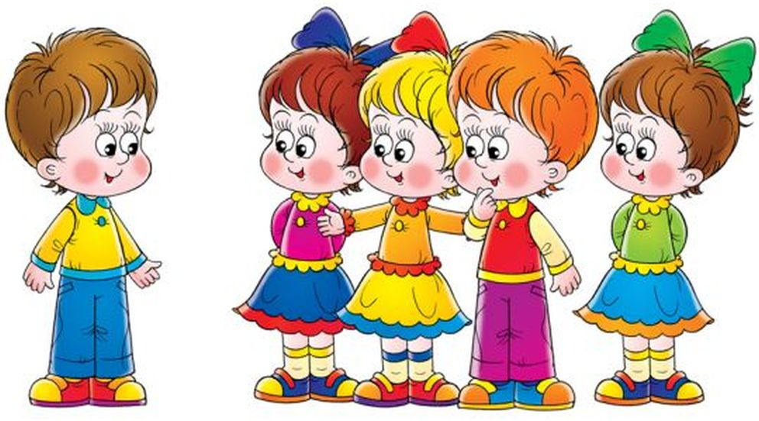
Приводя ребенка в садик, родители надеются, что именно там у него появятся первые друзья по играм, там он научится общаться и дружить. Но все дети осваиваются в социуме по – разному.
Вот некоторые советы, благодаря которым, родители смогут помочь малышу в данной ситуации:

1. Уверенность в себе.
Уверенный в себе ребенок, который знает, что мир безопасен и его любят в этом мире, к его словам прислушиваются, скорее всего, не будет испытывать особенных сложностей в общении.
Даже если кто-то не захочет с ним дружить, он без особенных расстройств найдет себе другое занятие и других товарищей. Чтобы воспитать у малыша уверенность в себе, следует уважать его действия и решения, верить, что он все сможет, и учить самостоятельности. Надо видеть в ребенке - ЛИЧНОСТЬ.
2. Учите знакомиться.
Ребенку пригодятся и обычные вежливые обороты: «Спасибо!», «Здравствуйте!», «У тебя очень красивая кукла! Как ты с ней играешь?» и так далее. А так же ребенку легче будет наладить контакт с детьми в группе, если он как следует, усвоил фразы, с которых можно начинать общение: «Здравствуйте, меня зовут Катя, можно я с вами поиграю?» или «Привет, я – Вова, а тебя как зовут? Пойдем, поиграем вместе?»
Чтобы ребенок не стеснялся, потренируйтесь с ним дома на любимых игрушках: пусть зайчики и мишки знакомятся друг с другом и устраивают совместные игры.

3. Учите ребенка меняться и делиться чем либо.
Именно с умения меняться и делиться игрушками начинается воспитание мастера общения, а это первый, главный шаг к навыку ведения переговоров, умению выслушивать разные стороны и учитывать интересы других членов группы, а не только свои собственные. Лучше всего привить малышу эти полезные в детском обществе умения до того, как он пойдет в садик.

4. Наблюдайте за детскими играми и обсуждайте разные ситуации.
После игр в песочнице и беготни на детской площадке, обсудите с ребенком, кто в какие игры играл, кто был веселым, а кто грустным, что его обрадовало, а что расстроило. И в заключение, обязательно объясните ребенку, как лучше всего вести себя в таких ситуациях.

5. Учите правильно выходить из конфликтных ситуаций.
Если ровесники пытаются заставить ребенка делать что-то запрещенное или просто неприятное, важно научить его говорить «нет», «не хочу» и «мне это не нравится». Не стоит учить ребенка драться, обзываться и «давать сдачи» с помощью кулаков.
Впрочем, ситуаций, когда ребенок все-таки вступил в драку, наверное, не избежать. Если подобное ЧП в группе детского сада все-таки случилось, постарайтесь устроить «разбор полетов» сначала наедине с ребенком, а потом – с привлечением всех участников конфликта.
Как только все будет выяснено, не надо стремиться наказать виновных, гораздо важнее договориться с воспитателем или устроить самостоятельно «перемирие», направить прошлый конфликт в конструктивное русло.

6. Улыбайтесь и радуйтесь.
Взрослым людям нравятся доброжелательные оптимисты и не нравятся ворчливые пессимисты. Точно так же и у детей.
Настраивайте ребенка на оптимизм и позитивный лад. При этом совершенно не обязательно ломать его характер и, допустим, стараться сделать задумчивого спокойного малыша душой компании!
Главное, делитесь с ребенком своими позитивными мыслями и чувствами и показывайте ему, как найти хорошее в любой ситуации, а радость в сущей мелочи!

